FA 6A – Arbeitsgemeinschaft Jugendschach
8011 Graz, Karmeliterplatz 2, Telefon + Fax: 0316/877-3618

Erhebungsblatt für die 16. Steirische Jugendschach-Olympiade
Landesoffene Schnellschachmeisterschaften
am Dienstag, 15. 2. 2011

Bitte bis Mittwoch, 9. 2. 2011 einsenden!

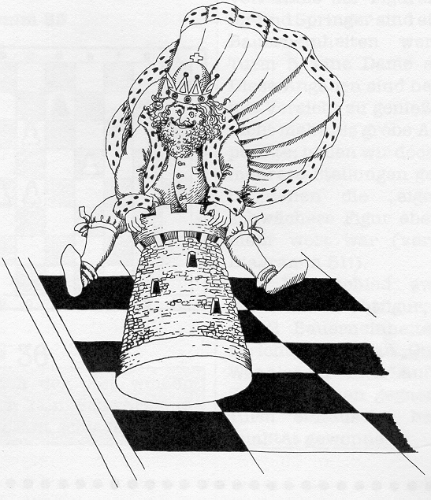

SCHULE:_________________________

Name: Klasse: Geburtsjahr: Geschlecht:

